Analisis Data Stok Alat Kesehatan Menggunakan Metode Regresi Linier Berdasarkan Nilai RMSE

Trian Nurmansyah^{1*}, Rudi Kurniawan², Yudhistira Arie Wijaya³
¹ Jurusan INFORMATIKA , Fakultas TEKNIK INFORMATIKA, STMIK IKMI Cirebon
JL. Perjuangan No. 10 B, Karyamulya, Kec. Kesambi, Kota Cirebon, Jawa Barat 45135.
*Email: trian.nurmansyah@gmail.com

Abstrak
Persediaan alat kesehatan, baik di lingkungan rumah sakit maupun klinik, merupakan salah satu bentuk investasi yang memerlukan alokasi biaya yang membutuhkan biaya yang tidak sedikit. Namun, estimasi kebutuhan alat kesehatan seringkali hanya didasarkan pada jumlah keseluruhan stok yang tersedia, karena kebutuhan tiap bulannya ataupun tahunnya cenderung bervariasi. Dampak dari hal ini adalah ketidakmampuan untuk memenuhi seluruh kebutuhan alat kesehatan yang diperlukan, seringkali mengakibatkan kelebihan stok. Sehingga untuk mengantisipasinya maka perlu dilakukan prediksi stok alat kesehatan di Klinik Pembina Sehat. Penelitian ini bertujuan untuk memprediksi stok alat kesehatan dengan menggunakan metode algoritma regresi linier. Pemilihan algoritma regresi linier dilakukan atas pertimbangan kecocokannya untuk masalah ini, di mana algoritma tersebut memiliki keunggulan dalam menangani hubungan linier antara variabel dependen dan independen. Hasil penelitian menunjukkan bahwa model yang dikembangkan mampu melakukan prediksi stok alat kesehatan dengan tingkat akurasi yang cukup baik. Diperoleh nilai Root Mean Square Error (RMSE) sebesar 93.359. Nilai tersebut menggambarkan tingkat kesalahan prediksi yang relatif rendah, menunjukkan kemampuan model dalam mengestimasi kebutuhan stok dengan tepat. Dengan demikian, penelitian ini dapat membantu meningkatkan efisiensi operasional stok alat kesehatan di klinik dan memberikan dasar bagi penelitian lebih lanjut dalam memperbaiki proses perencanaan stok untuk institusi kesehatan yang serupa.

Kata kunci: Algoritma Regresi Linier, Klinik, Prediksi, RapidMiner, Stok Alat Kesehatan

Abstract
Inventory of healthcare equipment, whether in hospital or clinic settings, represents a significant investment requiring substantial cost allocation. However, estimating these equipment needs often relies solely on the overall available stock, as monthly or yearly requirements tend to fluctuate. Consequently, this approach leads to an inability to meet all necessary equipment needs, resulting frequently in surplus inventory. Therefore, anticipating this issue requires predicting healthcare equipment stock at Klinik Pembina Sehat. This study aims to forecast equipment stock using the linear regression algorithm method. The selection of this algorithm is due to its suitability in handling the linear relationship between dependent and independent variables. Research findings demonstrate the developed model's ability to predict healthcare equipment stock with a reasonably high level of accuracy, with a Root Mean Square Error (RMSE) value of 93.359. This value signifies a relatively low prediction error, indicating the model's precision in estimating stock requirements. Thus, this research holds the potential to enhance operational efficiency in managing healthcare equipment stock within the clinic and serves as a foundation for further studies to improve stock planning processes in similar healthcare institutions.

Keywords: Linear Regression Algorithm, Clinic, Prediction, RapidMiner, Healthcare Equipment Stock

PENDAHULUAN
Pengolahan data mining telah mencapai kemajuan yang signifikan yang secara cepat mengikuti perkembangan dan beradaptasi dengan berbagai bentuk analisis data [1]. Data mining adalah suatu metode yang baik untuk menangani data yang berskala besar [2]. Manfaat yang signifikan dari data mining terletak pada kemampuannya untuk membantu perusahaan dalam mengidentifikasi informasi yang penting dari gudang data yang dimilikinya. Data mining bekerja dengan cara menggali informasi yang sebelumnya tidak diketahui, atau dapat disebut sebagai prediksi melalui penerapan teknik pemodelan [3]. Pada era modern saat ini, kemajuan teknologi dan algoritma, terutama dalam bidang kesehatan, telah tumbuh pesat. Disiplin ilmu komputer, khususnya machine learning, memanfaatkan data dan algoritma untuk merancang suatu model yang dapat melakukan prediksi terhadap pola yang terkandung dalam dataset [4].
Terdapat sejumlah permasalahan yang perlu diidentifikasi. Seperti dalam meningkatkan kualitas pelayanan, klinik perlu melakukan manajemen persediaan stok alat kesehatan. Pengelolaan stok yang efisien dan akurat menjadi perhatian utama untuk memastikan ketersediaan alat kesehatan yang dibutuhkan pada waktu yang tepat, sehingga dapat mendukung pelayanan kesehatan yang optimal. Keberhasilan pelayanan kesehatan di rumah sakit atau klinik dapat terwujud apabila tersedianya biaya operasional dan pemeliharaan sarana dan alat kesehatan yang memadai. Apabila kebutuhan alat kesehatan dapat diprediksi sejak dini, maka rumah sakit atau klinik dapat mengurangi redudansi data (perulangan data) dan informasi bisa up to date (perbaharui) [5].
Metode yang diterapkan adalah metode algoritma regresi linear [6]. Metode regresi linier merupakan suatu pendekatan untuk memodelkan hubungan antara satu variabel dependen dan satu variabel independen. Dalam model regresi, variabel independen (X) digunakan untuk menjelaskan variasi pada variabel dependen (Y). Dalam analisis regresi sederhana, hubungan antara variabel independen (X) dan perubahan pada variabel dependen (Y) diikuti secara tetap. Sedangkan pada hubungan nonlinier, perubahan variabel X tidak diikuti dengan perubahan variabel Y secara proporsional [7]. Kelebihan dari algoritma regresi linier adalah kemampuannya untuk melakukan prediksi terhadap variabel terikat (Y) dari variabel bebas tunggal (X) [8]. Adapun teknik analisis data menggunakan tahapan Knowledge Discovery in Databases (KDD) yang merupakan penerapan metode saintifik dalam data mining [9]. Kemudian tools yang digunakan yaitu RapidMiner yang merupakan platform perangkat lunak ilmu data yang dikembangkan oleh perusahaan bernama sama. Platform ini menyediakan lingkungan terpadu untuk pembelajaran mesin, pembelajaran mendalam, penambangan teks, dan analisis prediktif [10].

PEMBAHASAN
1. Data Selection
Data yang digunakan dalam penelitian ini yaitu data stok alat kesehatan berdasarkan data yang diambil dari bulan mei - agustus dan desember tahun 2021 sampai dengan bulan september tahun 2023 Klinik Rawat Inap Pembina Sehat Sumedang. Kemudian data tersebut diseleksi dan akan digunakan untuk diolah dalam memprediksi stok alat kesehatan. Adapun atribut yang digunakan dalam penentuan prediksi stok alat kesehatan adalah atribut Nama Alat Kesehatan, Stok, Bulan dan Tahun. Dapat dilihat pada Tabel 1.1.Hasil Seleksi Data berikut :

Tabel 1.1 Hasil Seleksi Data
NO | NAMA ALAT KESEHATAN | STOK | BULAN | TAHUN
1 | ABOCCATH 18 | 5 | MEI | 2021
2 | ABOCCATH 18 | 5 | JUNI | 2021
3 | ABOCCATH 18 | 5 | JULI | 2021
4 | ABOCCATH 18 | 1 | AGUSTUS | 2021
5 | ABOCCATH 18 | 1 | DESEMBER | 2021
6 | ABOCCATH 18 | 0 | JANUARI | 2022
7 | ABOCCATH 18 | 5 | FEBRUARI | 2022
8 | ABOCCATH 18 | 4 | MARET | 2022
9 | ABOCCATH 18 | 5 | APRIL | 2022
10 | ABOCCATH 18 | 5 | MEI | 2022
11 | ABOCCATH 18 | 4 | JUNI | 2022
12 | ABOCCATH 18 | 4 | JULI | 2022
13 | ABOCCATH 18 | 4 | AGUSTUS | 2022
14 | ABOCCATH 18 | 4 | SEPTEMBER | 2022
15 | ABOCCATH 18 | 4 | OKTOBER | 2022
16 | ABOCCATH 18 | 4 | NOVEMBER | 2022
17 | ABOCCATH 18 | 3 | DESEMBER | 2022
18 | ABOCCATH 18 | 4 | JANUARI | 2023
19 | ABOCCATH 18 | 4 | FEBRUARI | 2023
20 | ABOCCATH 18 | 4 | MARET | 2023
…. | …………………….. | ….. | ……………….. | ……..
1378 | URINE BAG | 4 | SEPTEMBER | 2023

2. Data Preprocessing
Pada tahapan ini dilakukan proses pembersihan atau penghapusan terhadap data, seperti data missing value, duplikasi data, data yang inkonsisten. Pada dataset stok alat kesehatan ini tidak terdapat data yang bersifat missing value, duplikasi data, maupun data yang inkonsisten. Dalam pemilihan atribut, atribut yang digunakan adalah no, nama alat kesehatan, stok, bulan dan tahun. Kemudian atribut yang berperan menjadi label atau variabel dependen (variabel target) adalah atribut stok dan atribut yang berperan menjadi variabel independen atau parameter model regresi yaitu atribut nama alat kesehatan, bulan dan tahun. Sedangkan atribut no dijadikan sebagai id. Setelahnya, data training akan diterapkan dalam proses pelatihan model regresi, sementara data testing digunakan untuk mengevaluasi kinerja model regresi melalui operator split data pada RapidMiner.

3. Data Transformation
Pada tahap transformation ini, dilakukan proses transformasi data ke dalam format yang sesuai untuk diproses melalui data mining. Tujuan dari proses ini adalah untuk memudahkan koordinasi data yang akan diolah oleh algoritma dan tools yang digunakan dalam penelitian yaitu RapidMiner versi 3.1

4. Data Mining
Tahap ini merupakan proses implementasi algoritma regresi linear pada RapidMiner versi 3.1. Implementasi algoritma regresi linear di RapidMiner dapat dilakukan dengan mudah karena langkah-langkahnya hanya perlu melakukan drag process pada rangkaian proses yang sebelumnya telah dilakukan preprocessing pada dataset yang digunakan. Adapun tahapan pemodelan dapat dilihat pada Gambar 4.1 Proses Pemodelan berikut :
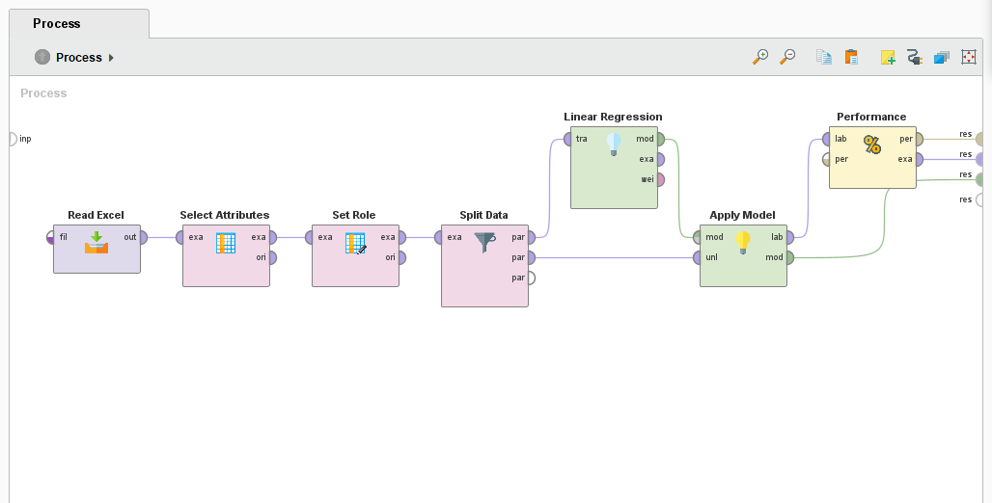
Gambar 4.1 Proses Pemodelan

Dalam penelitian ini, akan dilakukan perhitungan prediksi stok alat kesehatan yang terdiri dari nama alat kesehatan, bulan, dan tahun. Evaluasi hasil prediksi akan diukur menggunakan metrik Root Mean Square Error (RMSE).
Adapun hasil prediksi stok alat kesehatan dari pemodelan algoritma regresi linear menjadi langkah terakhir dalam proses data mining RapidMiner. Dimana semua operator telah terhubung seperti yang ditunjukkan pada Gambar 4.1. Proses Pemodelan sebelumnya. Proses ini dapat dijalankan dengan mengklik icon play di RapidMiner atau dengan menekan tombol F11 pada keyboard. Kemudian akan ditampilkan dalam tab hasil (result), didapatkan hasil prediksi stok alat kesehatan sebagai berikut :
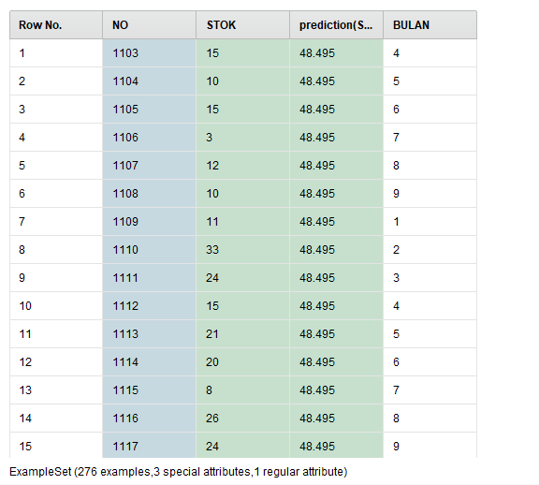
Gambar 4.1 Hasil Prediksi Stok Alat Kesehatan
Gambar 4.1. menggambarkan Hasil Prediksi Stok Alat Kesehatan menunjukkan adanya hubungan positif antara bulan dan stok, dimana peningkatan jumlah bulan cenderung meningkatkan jumlah stok alat kesehatan.
Dalam mengevaluasi hasil prediksi stok alat kesehatan di atas, dilakukan perhitungan menggunakan Root Mean Square Error (RMSE). Semakin kecil nilai error hasil prediksi dibandingkan dengan kondisi sebenarnya, menunjukkan keefektifan metode prediksi yang digunakan. Hasil evaluasi menunjukkan nilai RMSE sebesar 93.359
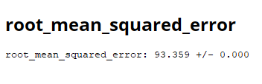
Gambar 4.2 Hasil Nilai RMSE

KESIMPULAN
Hasil implementasi menggunakan RapidMiner menunjukkan nilai RMSE sebesar 93.359. Ini menunjukkan bahwa model regresi linier memiliki tingkat akurasi yang dapat diterima dalam memprediksi stok alat kesehatan.
Saran untuk penelitian berikutnya agar melakukan pengembangan model prediksi stok alat kesehatan yang melibatkan perluasan data, evaluasi mendalam terhadap faktor-faktor yang mempengaruhi, dan eksplorasi metode regresi lainnya atau komparasi dengan algoritma lainnya untuk mencapai keakuratan yang lebih baik.

DAFTAR PUSTAKA
[1] D. A. Ramadhanty, R. Syafitri, E. Raswir, and D. Meisak, “Implementasi Data Mining Untuk Menentukan Persediaan Stok Obat Jurnal Informatika Dan Rekayasa Komputer ( JAKAKOM ),” J. Inform. dan Rekayasa Komput., vol. 1, no. 2, pp. 155–160, 2022.
[2] B. Rahman, F. Fauzi, and S. Amri, “Perbandingan Hasil Klasifikasi Data Iris menggunakan Algoritma K-Nearest Neighbor dan Random Forest,” J. Data Insights, vol. 1, no. 1, pp. 19–26, 2023, doi: 10.26714/jodi.v1i1.135.
[3] E. Surya Negara, J. Jenderal Ahmad Yani, K. I. Seberang Ulu, and S. Selatan, “Sulaiman et al, Komparasi Algoritma K-Nearest Neoghbors dan Random Forest …….. 337 Komparasi Algoritma K-Nearest Neighbors dan Random Forest Pada Prediksi Harga Mobil Bekas,” J. JUPITER, vol. 15, no. 1, pp. 337–346, 2023, [Online]. Available: www.cardekho.com.
[4] N. B. Muliawan and I. A. Sulistijono, “Perbandingan K-Nearest Neighbors, Support Vector Dan Random Forest Pada Prediksi Medical Cost,” Indones. J. Comput. Sci., vol. 12, no. 2, pp. 284–301, 2023, doi: https://doi.org/10.33022/ijcs.v12i1.3135.
[5] B. J. Putra, T. B. Kurniawan, D. Antoni, and A. H. Mirza, “Prediksi Kebutuhan Alat Kesehatan Rumah Sakit Menggunakan Metode Algoritma Regression Linier dan NaÃ¯ve Bayes,” J. Ilm. Inform. Glob., vol. 11, no. 2, 2020, doi: 10.36982/jiig.v11i2.1221.
[6] M. Saham, D. I. Bank, B. R. I. Di, and B. Saham, “Analisis machine learning algoritma regresi linear untuk memprediksi saham di bank bri di bursa saham indonesia,” vol. 6, no. 8, pp. 81–87, 2023, doi: 10.37600/tekinkom.v6i1.747.
[7] A. D. A. Nasharudin and U. Ependi, “Analisis peramalan penjualan produk pada pt . enseval putera megatrading TBK menggunakan metode regresi linear sederhana,” JUPITER J. Penelit. ilmu dan Tek. komputar, vol. 15, no. 1, pp. 317–326, 2023, [Online]. Available: https://doi.org/10.5281./5318/15.jupiter.2023.04
[8] S. Fachid and A. Triayudi, “Perbandingan Algoritma Regresi Linier dan Regresi Random Forest Dalam Memprediksi Kasus Positif Covid-19,” vol. 6, pp. 68–73, 2022, doi: 10.30865/mib.v6i1.3492.
[9] J. Eska, “Penerapan Data Mining Untuk Prekdiksi Penjualan Wallpaper Menggunakan Algoritma C4.5 STMIK Royal Ksiaran,” JURTEKSI (Jurnal Teknol. dan Sist. Informasi), vol. 2, pp. 9–13, 2016.
[10] R. Nofitri and N. Irawati, “Analisis Data Hasil Keuntungan Menggunakan Software Rapidminer,” JURTEKSI (Jurnal Teknol. dan Sist. Informasi), vol. 5, no. 2, pp. 199–204, 2019, doi: 10.33330/jurteksi.v5i2.365.

